Магнитные гистерезисные свойства быстрозакаленных сплавов на основе интерметаллида Pr₂Fe₁₄B
Мальцева В.Е., Волегов А.С., Андреев С.В., Болячкин А.С.
Студент, доцент, к.ф.-м.н., старший научный сотрудник, ассистент
Уральский федеральный университет имени первого Президента России Б.Н. Ельцина, Екатеринбург, Россия
viktoria.maltseva@urfu.ru

В современном обществе существует тенденция на использование возобновляемых источников энергии, повышенную заботу об энергоэффективности и окружающей среде. Из-за их повсеместности, магнитные материалы играют важную роль в повышении эффективности и производительности устройств.
Магнитотвердые материалы и изготавливаемые из них постоянные магниты используются в трех основных направлениях:
- преобразование механической энергии в электрическую (электрические генераторы);
- создание магнитных полей различной конфигурации (масс-спектрометры, магнитные захваты и др.)
- преобразование электрической энергии в механическую (электрические двигатели и т.д.);
Потенциал магнитных гистерезисных свойств магнитотвердых материалов и изготовленных из них постоянных магнитов использован на 85-90 %; одним из наиболее вероятных путей дальнейшего улучшения их свойств является создание композиционных магнитных материалов: магнитотвёрдая фаза, обеспечивающая высокую коэрцитивную силу и магнитомягкая фаза, которая обеспечивает высокую намагниченность насыщения. На сегодняшний день материалов, совмещающих в себе такие свойства, получить не удалось.
Целью настоящей работы является изучение магнитных гистерезисных свойств композиционных быстрозакаленных сплавов на основе интерметаллида Pr₂Fe₁₄B.
В качестве образцов для исследования зависимости коэрцитивной силы (H_{c}), намагниченности насыщения (σ_{s}), остаточной намагниченности (σ_{r}) от температур отжига, значений напряженностей прикладываемых магнитных полей, температур, при которых проводятся измерения петель гистерезиса, синтезированы наноструктурные сплавы с различным содержанием основной магнитотвердой фазы Pr₂Fe₁₄B и α-Fe, полученные методом индукционного плавления в кварцевом тигле исходных компонентов с последующей разливкой на железный диск, вращающийся с линейной скоростью движения поверхности 30 м/с. Полученные ленты подвергались отжигу в вакууме при температурах 600 – 750 ºС с шагом 25 ºС в течение 30 минут. Магнитные гистерезисные свойства всех образцов после отжига измерены при комнатной температуре посредством вибрационного магнитометра КВАНС–1. Определены образцы с наибольшими значения коэрцитивной силы и остаточной намагниченности (рис.1).
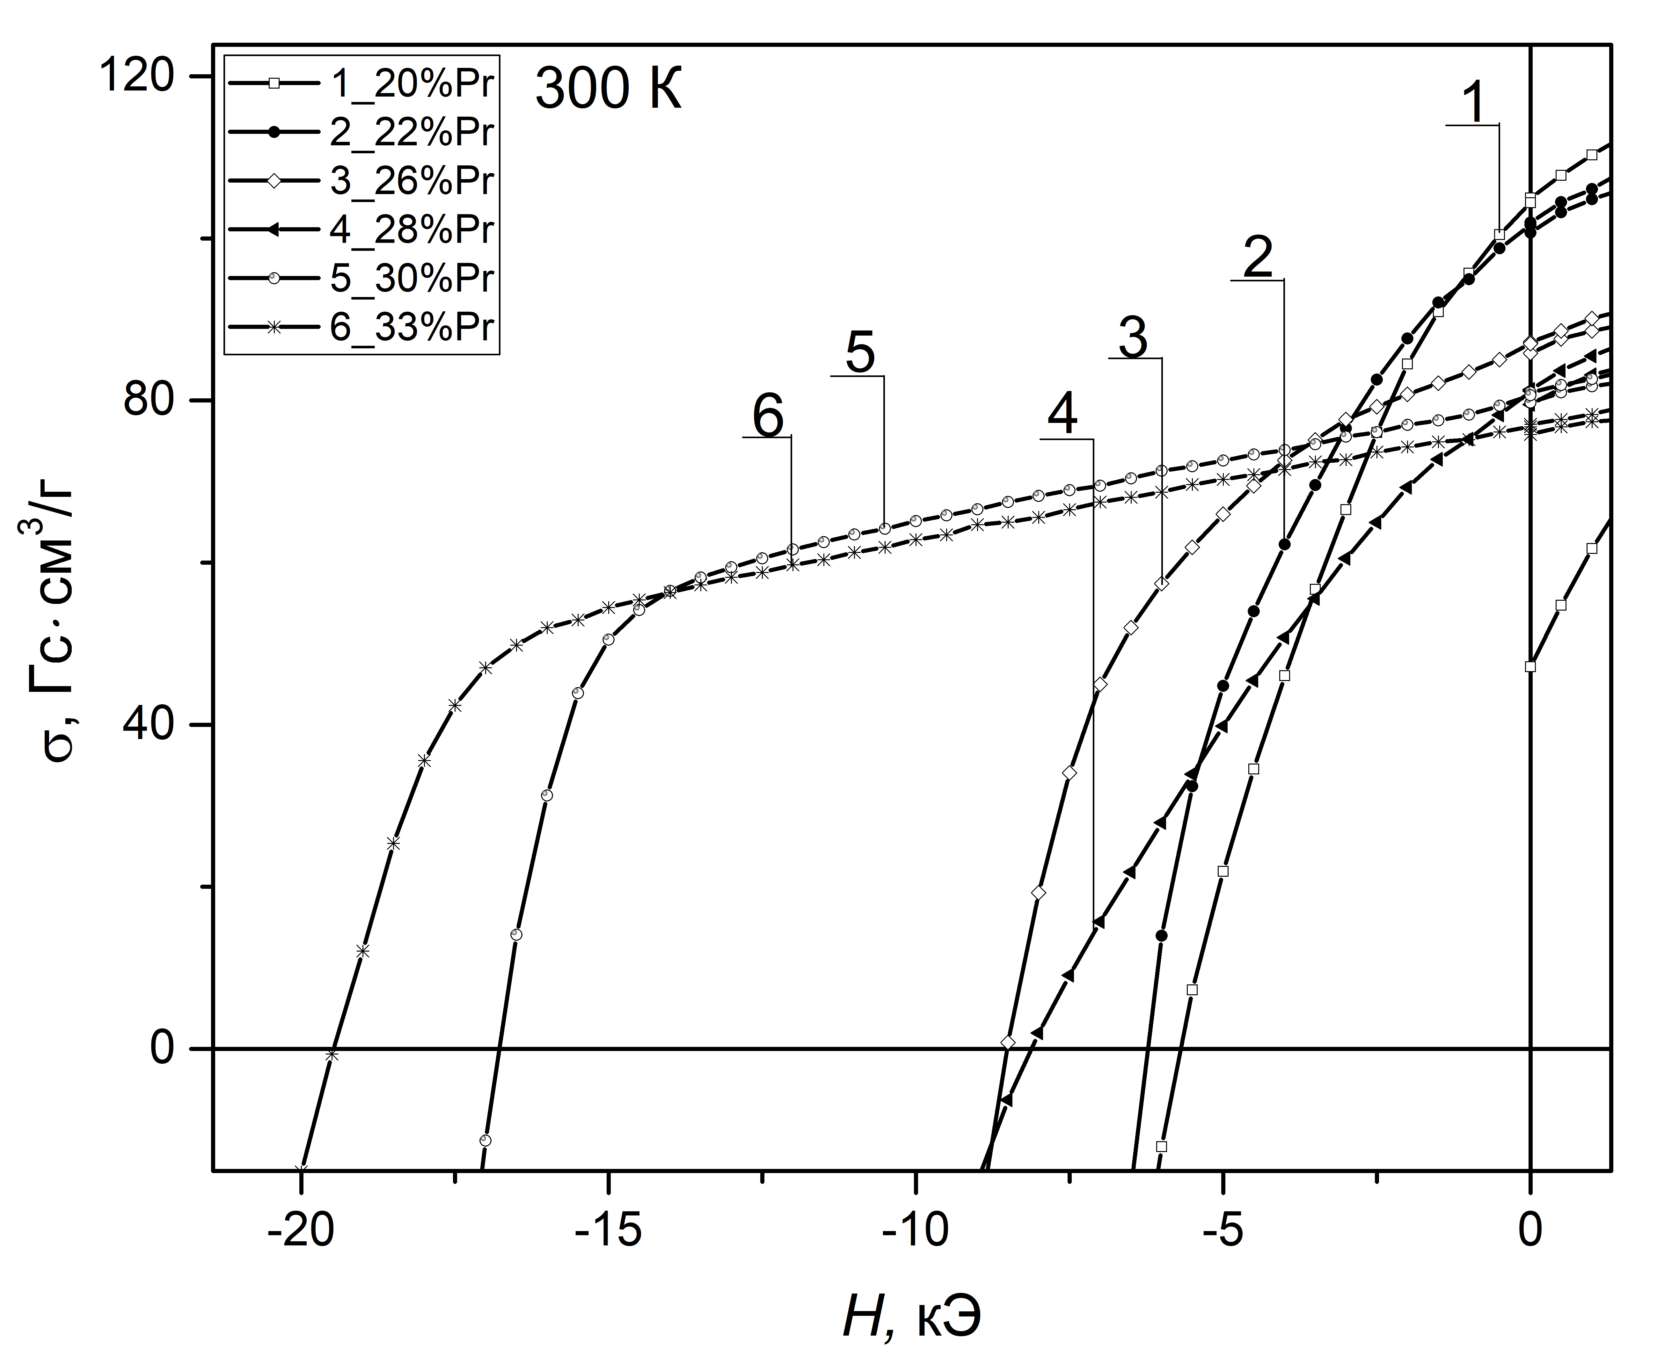
рис. 1. Предельные петли гистерезиса, измеренные посредством КВАНС – 1.
Дальнейшие измерения магнитных свойств образцов с наибольшими H_{c} и σ_{r} выполнены посредством измерительной системы DynaCool 9 T с напряженностью магнитного поля до 90 кЭ в диапазоне температур 2 – 300 К (рис.2).
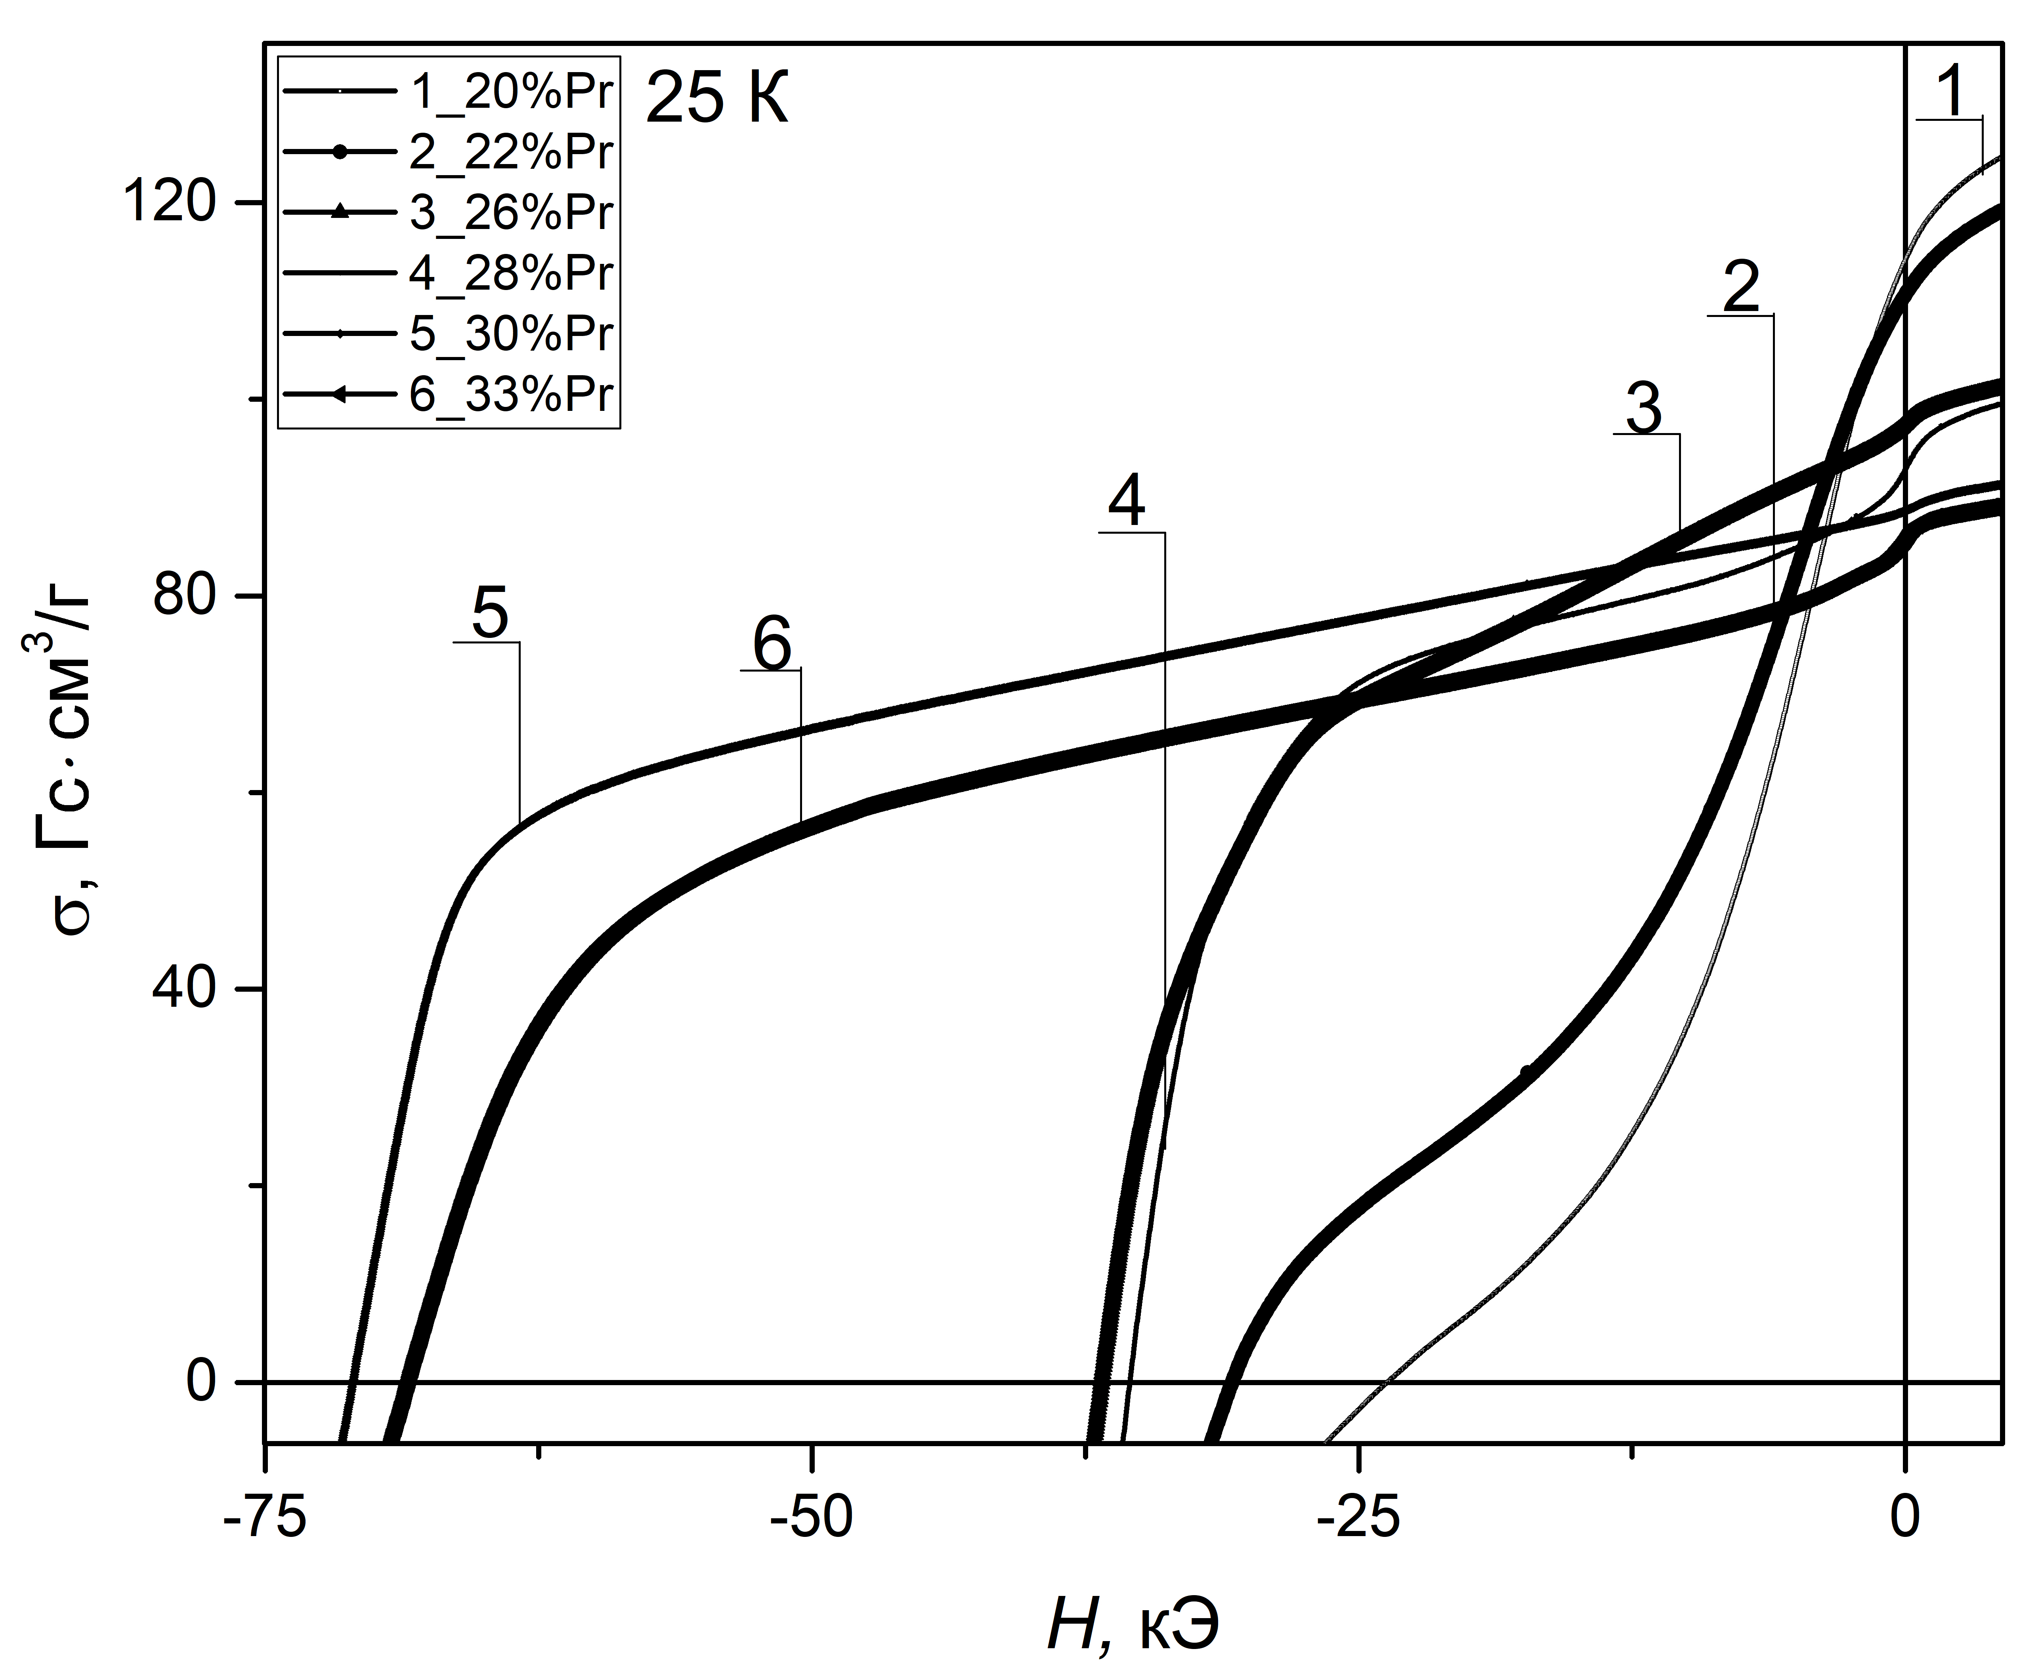
рис. 2. Предельные петли гистерезиса, измеренные посредством DynaCool 9 T
Измерение предельных петель гистерезиса выполнено при различных температурах с целью варьирования поля анизотропии и коэрцитивной силы зерен магнитотвердой фазы.
В докладе более подробно будут представлены полученные результаты и предложены пути проведения дальнейших исследований.
Работа выполнена в рамках гранта МК-1746.2020.2.

